# 智能座椅功能需求

## 产品功能要求

1. 能够检测人坐在垫子上是否左右坐歪了，一旦坐歪了就进行语音提示。
2. 能够检测到人坐了多久。一旦坐的时间超过40分钟就进行语音提示。
3. 一旦检测到人驼背坐着持续5S就就通过语音进行提醒。
4. 有一个OLED屏幕显示数据。
5. 由按键设定部分参数并且保存在内部eeprom里面的。
6. 开机初始化的时候需要读取一下eeprom里面的参数，如果没有设置过则按照默认参数来初始化。

## 器件选型

|  |  |
| --- | --- |
| 器件 | 链接 |
| 单片机 | STC12C5A60S2 |
| 薄膜电阻 | https://item.taobao.com/item.htm?spm=a1z09.2.0.0.55612e8dJLHKmO&id=570982116548&_u=h1nhjoa146b8 |
| 测距传感器 | https://item.taobao.com/item.htm?spm=a1z09.2.0.0.55612e8dJLHKmO&id=599374850780&_u=h1nhjoa1edd7 |
| OLED | https://item.taobao.com/item.htm?spm=a1z09.2.0.0.55612e8dJLHKmO&id=545473426260&_u=h1nhjoa134e0 |
| 语音模块 | ISD1820 |

## 三、技术要求及原理

### 3.1、如何检测人是否坐歪了

本项目中有两个薄膜电阻传感器，其阻值随着压力增大而减小。通过检测分压电路两个电阻值的差值从而判定出人是否坐歪。

1. 当差值大于两个传感器总重量值（两个薄膜电阻的阻值之和）的20%的时候并且持续7S就判定为坐歪了。
2. 其中20%这个参数可以通过按键进行设置，并且保存在eeprom里面。
3. 2、参数范围10%——70%。3、
4. 参数显示在OLED上。
5. 差值以0.5s检测一次。连续检测5次，去掉一个最大值去掉一个最小值。取平均为结果。

### 3.2、如何统计人坐了多久？

由于座椅垫子上有两个薄膜电阻，人屁股一边坐一半。所有的压力都压在两个电阻上。无论如何两个电阻的阻值之和必然是固定的，如果人是正着坐着的两个电阻阻值一样。如果人是歪着的则一大一小。只要检测两个电阻阻值之和明显和没有人坐着的时候是不一样的就判定为有人坐在上面。设定一个阈值即可。

1. 一旦检测到人坐着的时间超过40分钟就通过语音提示。
2. 这中间如果人有短暂的3S钟以下的起身都判定为是一直坐着的。
3. 重量值以0.5s检测一次。连续检测5次，去掉一个最大值去掉一个最小值。取平均为结果。

### 3.3、如何检测人是否驼背？

本设备在椅子后背上放置了两个激光测距传感器，一高一低对着背测量距离。两个传感器安装在箭头所指位置。间距20cm。如图所示：

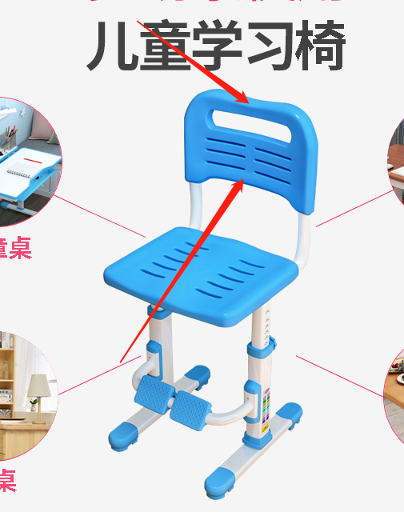

1. 当检测到两个传感器测量距离差距大于一定值的时候就进行语音提示。这个值可以通过按键设置并且保存在片内EEPROM里面。范围：3——12cm。
2. 传感器可能有最大测量距离，当没有检测到障碍物的时候会输出一个参数，这个参数不知道是什么如果是0的话要做处理，不能等于0.否则会误判为障碍物遮挡

## 四、液晶显示内容

1、按键在设定参数的时候对应的参数要有光标选中等显示

2、液晶屏显示的内容在第三章提到过，有如下：

|  |  |
| --- | --- |
| 是否坐歪了的压力差阈值（默认值20%） | 10%---70% 每5%一个梯度调节，调到了上限就调到下限。轮流的。 |
| 检测人是否驼背了的阈值（默认值5cm） | 3——12cm 每1cm一个梯度调节，调到了上限就调到下限。轮流的。 |
| 当前的重量值（两个电阻的电阻值转义一下，以一个0——100的系数表示即可） | 0.5s检测一次。连续检测5次，去掉一个最大值去掉一个最小值。取平均 |
| 当前两个座椅的压力差值 | %的形式显示 |
|  |  |
|  |  |

## 五、按键需要设定的参数

查看第二章内容。

## 六、flash需要保存的参数

1、所有的按键需要设定的参数都需要保存

2、每次开机读一下flash初始化一下参数。